**Thư viện trường tiểu học Thanh Cao**

**Bài giới thiệu sách tháng 12 năm 2021**

**Chủ đề: “Uống nước nhớ nguồn”**

**Tên sách: Đoàn tàu huyền thoại**

***Kính thưa các thầy giáo cô giáo cùng toàn thể các con học sinh yêu quý!***

Chiến thắng Điện Biên Phủ đã kết thúc, cuộc kháng chiến chống thực dân Pháp của nhân dân ta (1946 – 1954). Miền Bắc được hoàn toàn giải phóng nhưng miền Nam vẫn phải tiến hành giải phóng đân tộc, chống chủ nghĩa thực dân mới của Mĩ và chế độ Việt Nam cộng hòa, đồng minh của Mĩ. Đến với buổi giới thiệu sách hôm nay, tôi xin trân trọng giới thiệu tới quý thầy cô, cùng các con học sinh cuốn sách được mang tên “**Đoàn tàu huyền thoại”**

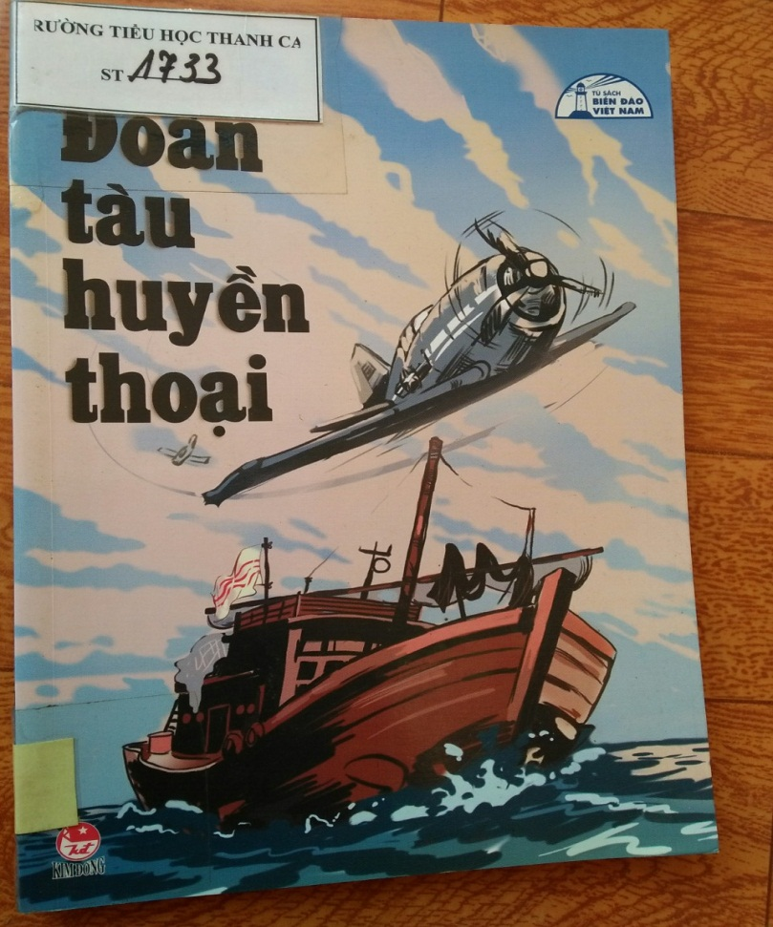 Vậy chúng ta chiến thắng Mĩ bằng những phương tiện gì? giải phóng miền Nam ra sao sao? Một điều quan trọng là muốn thắng được địch thì chúng ta phải có vũ khí, vận chuyển vũ khí bằng cách nào? Biết bao gian truân hy sinh và mất mát, có những người con mãi mãi không trở về, thi hài của các anh đã tan theo sóng biển đại dương. Mời các thầy cô cùng các con tìm đọc phần “ **Con tàu không trở lại**”. Hy sinh mất mát quá to lớn. Để những bà mẹ, người vợ mòn mỏi ngóng con, chờ chồng nơi phương trời xa. Cuộc vật lộn chống chọi với thiên nhiên với kẻ địch. Cuộc hải chiến không cân sức. Cuốn sách dẫn dắt chúng ta hiểu thêm phần nào sự hy sinh vất vả của các chiến sĩ trên đoàn tàu không số. Các chiến sĩ giải phóng Trường Sa ra sao? Phần cuối của cuốn sách “**Vang mãi khúc tráng ca”**

Đoàn tàu không số ra đời, từ năm 1961 chủ yếu dùng tàu gỗ, nhỏ bé, trang bị thô sơ, hành trình trên biển gần bờ. Từ năm 1963 – 1965 chủ yếu dùng tàu đóng bằng sắt để vận tải được nhiều và an toàn hơn trên biển. Trong chiến dịch tổng tấn công và nổi dậy mùa xuân năm 1975, các tàu “**không số”** đã chở bộ đội đặc công, hải quân, giải phóng đảo **Trường Sa** và nhiều đảo khác của miền Nam Việt Nam, chở các đồng chí bị giam cầm ở Côn Đảo về đất liền trong ngày non sông thống nhất. Để ghi nhận công lao to lớn của các anh trên bờ biển khắp nước ta ngày nay có nhiều Đài tưởng niệm các chiến sĩ cảm tử đã hi sinh. Đồ Sơn, một trong những cái nôi đầu tiên của Hải doàn có đài tưởng niệm lớn quy tụ 117 hương hồn các anh hùng liệt sĩ về đây.

Cuốn “ **Đoàn tàu huyền thoại** “ mà tôi muốn giới thiệu đến quý thầy cô cùng các con học sinh hôm nay, viết về những con người, những con tàu có thật của quân đội ta. Nghị lực phi thường và sự đóng góp to lớn cho cuộc chiến tranh giải phóng , sự hy sinh oanh liệt sẵn sàng xả thân vì nghĩa lớn, vì Tổ quốc thân yêu của chúng ta. Cuốn sách do tác giả **Cao Văn Liên** viết. Nhà xuất bản Kim Đồng phát hành, trên khổ sách 14,5cm x 20, 5cm. Sách có 114 trang. Cuốn sách được mang mã **ST – 1733**.

Buổi giới thiệu sách đến đây là hết. tôi xin kính chúc các thầy giáo cô giáo mạnh khỏe hạnh phúc, chúc các con học sinh chăm ngoan học giỏi. Xin hẹn gặp lại các thầy cô, cùng các con học sinh vào buổi giới thiệu sách lần sau.

|  |  |
| --- | --- |
| **Nhân viên thư viện**  **Đào Thị Oanh Yến** | **T/M nhà trường**  **Lê Quốc Bảo** |